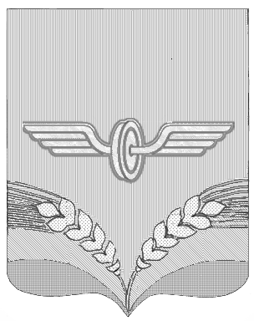

ПРЕДСТАВИТЕЛЬНОЕ СОБРАНИЕ
СОВЕТСКОГО РАЙОНА КУРСКОЙ ОБЛАСТИ
ТРЕТЬЕГО СОЗЫВА

РЕШЕНИЕ

от 31.01.2018 года № 281

Об установлении минимального размера
оплаты труда работникам муниципальных
казённых учреждений муниципального района
«Советский район» Курской области

В соответствии с Трудовым кодексом Российской Федерации, Федеральным законом от 28.12.2017 года № 421-ФЗ «О внесении изменений в отдельные законодательные акты Российской Федерации в части повышения минимального размера оплаты труда до прожиточного минимума трудоспособного населения» Представительное Собрание Советского района решило:
1.Установить минимальный размер оплаты труда работникам муниципальных казённых учреждений муниципального района «Советский район» Курской области с 1 января 2018 года в сумме 9489 рублей в месяц.
2.Главным распорядителям, распорядителям, получателям средств бюджета муниципального района обеспечить минимальный размер оплаты труда работников подведомственных организаций и учреждений на уровне, указанном в пункте 1 настоящего решения.
3.Решение Представительного Собрания Советского района от 28.07.2017 года № 248 «Об установлении минимального размера оплаты труда работникам муниципальных казённых учреждений муниципального района «Советский район» Курской области» считать утратившим силу.
4.Настоящее решение вступает в силу со дня его подписания и распространяет своё действие на правоотношения, возникшие с 1 января 2018 года.

Председатель Представительного
Собрания Советского района Н.В.Алтухов

Глава Советского района В.А.Савельев

